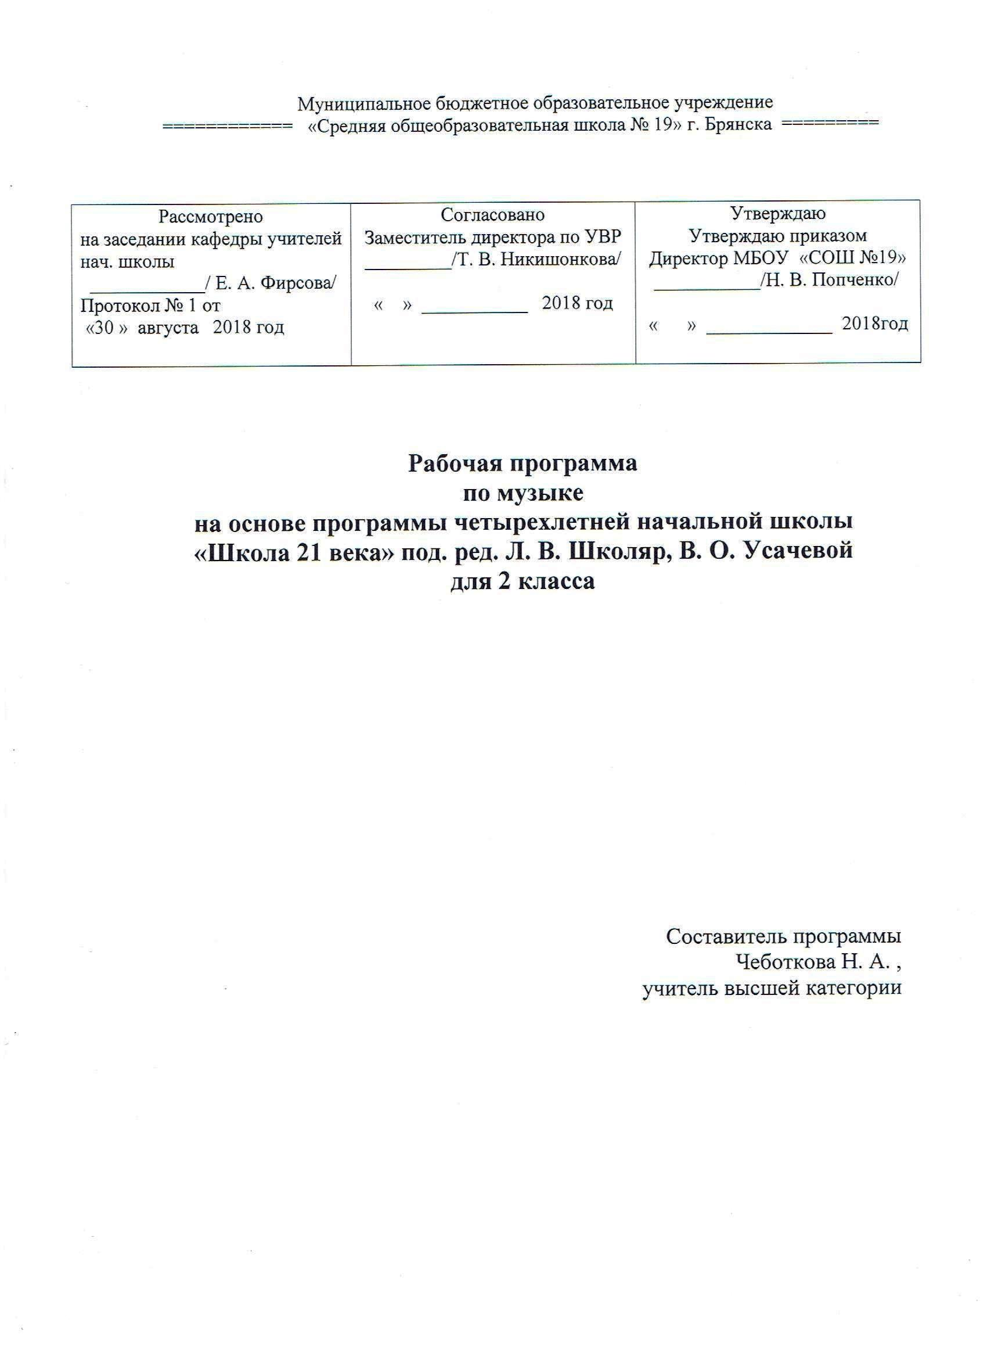
Пояснительная записка

Рабочая программа по курсу «Музыка» для 2 класса составлена в соответствии со следующими документами
*Федеральный Закон от 29.12.2012 №273-Ф3 «Об образовании в Российской Федерации»;
*Федеральный государственный образовательный стандарт начального общего образования, утверждённый приказом Министерства образования и науки Российской Федерации от 06. 10. 2000 №373 (далее- ФГОС начального общего образования»;
*Основная образовательная программа НОО МБОУ «СОШ319 « Г.Брянска; на 2018-2019 учебный год.
*Учебный план МБОУ «СОШ № 19» Г.Брянска на 2018-2019 учебный год.
*Авторская программа Л.В. Школяр, В.О. Усачёвой, В.А. Усачёвой (Сборник программ к комплекту учебников «Начальная школа 21 века». -3-е изд., дораб. И доп. –М. :Вентана –Граф, 2015.)
*Приказ №1576 «Изменения и дополнения в ФГОС начального общего образования» от 31. 12. 2015.

Первая ступень начального образования закладывает основы музыкальной культуры учащихся. Учебный предмет «Музыка» призван способствовать развитию музыкальности ребёнка, его творческих способностей; эмоциональной, образной сферы учащегося, чувства сопричастности к миру музыки. Ознакомление в исполнительской и слушательской деятельности с образцами народного творчества, произведениями русской и зарубежной музыкальной классики, современного искусства и целенаправленное педагогическое руководство различными видами музыкальной деятельности помогает учащимся войти в мир музыки, приобщаться к духовным ценностям музыкальной культуры. Разнообразные виды исполнительской музыкальной деятельности (хоровое, ансамблевое, и сольное пение, коллективное инструментальное музицирование, музыкально-пластическая деятельность), опыты импровизации и сочинения музыки содействуют раскрытию музыкально-творческих способностей учащегося, дают ему возможность почувствовать себя способным выступить в роли музыканта.
Предмет «Музыка» направлен на приобретение опыта эмоционально- ценностного отношения младших школьников к произведениям искусства, опыта их музыкально-творческой деятельности, на усвоение первоначальных музыкальных знаний, формирование умений и навыков в процессе занятий музыкой. Особое значение в начальной школе приобретает развитие эмоционального отклика на музыку , ее образного восприятия в процессе разнообразных видов активной музыкальной деятельности, прежде всего исполнительской. Занятия музыкой способствуют воспитанию формированию у учащихся эмоциональной отзывчивости, способности сопереживать другому человеку, творческого самовыражения, художественного творческого мышления , воображения, интуиции, трудолюбия, чувства коллективизма.
Целью уроков музыки в начальной школе является воспитание у учащихся музыкальной культуры как части всей их духовной культуры, где возвышенное содержание музыкального искусства разворачивается перед детьми во всем богатстве его форм и жанров, художественных стилей и направлений.
Основные задачи уроков музыки::
*Раскрытие природы музыкального искусства как результата творческой деятельности человека =творца.
*Формирование у учащихся эмоционально- ценностного отношения к музыке.
*Воспитание устойчивого интереса к деятельности музыканта- человека , сочиняющего, исполняющего и слушающего музыку.
*Развитие музыкального восприятия как творческого процесса – основы приобщения к искусству.
*Овладение интонационно- образным языком музыки на основе складывающегося опыта творческой деятельности и взаимосвязей между различными видами искусства.
*Воспитание эмоционально-ценностного отношения к искусству , художественному вкусу, нравственных и эстетических чувств: любви к ближнему, своему народу, Родине, уважения к истории, традициям, музыкальной культуре разных народов мира.
* Освоение музыкальных произведений и знаний о музыке.
*Освоение практическими умениями и навыками в учебно-творческой деятельности: пении, слушании музыки, игре на элементарных музыкальных инструментах , музыкально-пластическом движении и импровизации.
Отличительной особенностей программы является реализация идеи самоценности музыкального искусства как человеческого творения, помогающего ребёнку познавать мир и самого себя в этом мире. Основу программы составляют русское зарубежное классическое наследие, отражающее «вечные» проблемы жизни; народная музыка, музыкальный и поэтический фольклор; духовная (церковная) и современная музыка. При отборе музыкального материала учитывался принцип «независимости» той и иной музыки для данного возраста. Поэтому в репертуар программы вошли произведения, играющие исключительно важную роль в развитии музыкальной культуры школьников в данный возрастной период-та музыка, которая может вызвать ответное чувство в душе ребёнка именно в возрасте 6-10 лет.
Ещё одна отличительная особенность программы – охват широкого культурологического пространства, которое подразумевает постоянные выходы за рамки музыкального искусства и включение в контекст уроков музыки сведений из истории, произведений литературы (поэтических и прозаических) и изобразительного искусства.
Виды и формы контроля
Виды организации учебной деятельности:
-самостоятельная работа
-творческая работа
-конкурс
--викторина
Основные виды контроля при организации контроля работы:
-вводный
-текущий
-итоговый
-индивидуальный
-письменный
-контроль учителя
Формы контроля:
-наблюдение
-самостоятельная работа
-тест
Планируемые результаты изучения учебного предмета Изучение музыки позволяет достичь личностных, метапредметных и предметных результатов освоения учебного предмета Личностные результаты
- Формирование основ гражданской идентичности, чувства гордости за свою Родину, осознание своей этнической и национальной принадлежнсти;
*формирование основ национальных ценностей российского общества;
*формирование целостного , социально ориентированного взгляда на мир в его органичном единстве и разнообразии природы, народов, культур и религий;
*формирование уважительного отношения к истории и культуре других народов;
*развитие мотивов учебной деятельности и формирование личностного смысла учения ;
*формирование эстетических потребностей , ценностей и чувства;
*развитие навыков сотрудничества со взрослыми и сверстниками в разных социальных ситуациях, умения избегать конфликтов;
*развитие этических чувств, доброжелательности и эмоционально-нравственной отзывчивости, понимания и сопереживания чувствам других людей;
*наличие мотивации к творческому труду, работе на результат, бережному отношению к материальным ценностям.
Предметные результаты
*Сформированность первоначальных представлений о роли музыки в жизни человека, его духовно-нравственном развитии;
*Сформированность основ музыкальной культуры, в том числе на материале музыкальной культуры родного края, развитие художественного вкуса и интереса к музыкальному искусству и музыкальной деятельности;
*умение воспринимать музыку и выражать свое отношение к музыкальному произведению;
*использование музыкальных образов при создании театрализованных и музыкально-пластических композиций, исполнении вокально-хоровых произведений, в импровизации.
Метапредметные результаты
*Овладение способностью принимать и сохранять цели и задачи учебной деятельности, поиска её осуществления;
*освоение способа решения проблем творческого и поискового характера; *формирование умения планировать , контролировать и оценивать учебные действия в соответствии с поставленной задачей и условиями с поставленной задачей и условиями её реализации ; определять наиболее эффективные способы решения;
*формирование умения понимать причины успеха / неуспеха учебной деятельности и способности конструктивно действовать в ситуациях неуспеха;
* освоение начальных форм познавательной и личностной рефликсии;
*использование знаково-символических средств представления информации для создания моделей изучаемых объектов и процессов, схем решения учебных и практических задач;
*активное использование речевых средств и средств информационных и коммуникативных коммуникационных технологий ( далее –ИКТ) для решения коммуникативных и познавательных задач;
*использование различных способов поиска (в справочных источниках и открытом учебном информационном пространстве сети Интернет), сбора обработки , анализа, организации, передачи и интерпретации в соответствии с коммуникативными и познавательными задачами и технологиями учебного предмета «музыка»; в том числе умение вводить текст с помощью клавиатуры, фиксировать (записывать) в цифровой форме и анализировать изображения, звуки, измеряемые величины, готовить своё выступление и выступать с аудио-, видео - и графическим сопровождением; соблюдать нормы информационной избирательности, этики и этикета;
*овладение навыками смыслового чтения текстов различных стилей и жанров в соответствии с целями и задачами;
*осознанно строить речевое высказывание в соответствии с задачами коммуникации и составлять тексты в устной и письменной формах;
*овладение логическими действиями сравнение, анализа, синтеза, обобщения, классификации по родовитым признакам, установлений аналогий и причинно-следственных связей, построения рассуждений, отнесение к известным понятием;
*готовность слушать собеседника и вести диалог; признавать возможность существование различных точек зрения и права каждого иметь свою; излагать своё мнение и аргументировать свою точку зрения и оценку событий;
*определение общей цели и пути её достижения; договариваться о распределение функций и ролей в совместной деятельности; осуществлять взаимный контроль в совместной деятельности, адекватно оценивать собственное поведение и поведение окружающих;
*готовность конструктивно разрешать конфликты посредством компромисса и сотрудничества;
*овладение начальными сведениями о сущности и особенностях объектов, процессов и явлений действительности (природных, социальных, культурных, технических и др.) в соответствии с содержанием учебного предмета «музыка»;
*овладение базовыми предметными и межпредметными понятиями, отражающими существенные связи и отношения и отношения между объектами и процессами;
*умение работать в материальной и информационной среде начального общего образования (в том числе с учебными моделями).
Дисциплина «музыка» относится к образовательной области «Искусство»

Согласно учебному плану МБОУ « СОШ № 19» г. Брянска в соответствии с Образовательной программой школы на изучение предмета «Музыка» во 2 классе отводится 34 часа (1 час в неделю, 34 учебные недели)
Срок реализации рабочей программы - 2016- 2019 учебный год.
В авторскую программу изменения не внесены , так как её содержание позволяет в полной мере реализовать требования Федерального компонента Государственного стандарта начального общего образования.
Программа обеспечена следующим -методическим комплектом :
*В.О. Усачёва, Школяр Л.В., учебник «Музыка»: 2 класс-М.:Вентана-Граф, 2015.
Учебно-тематический план

№ | Содержание программного материала | Количество часов
 | «Три кита» в музыке- песня, танец, марш. | 9
 | О чём говорит музыка | 7
4 | Куда ведут нас « три кита» | 10
5 | Что такое музыкальная речь | 5
 | Итого резерв 3 ч | 34

Содержание учебного материала

- «Три кита» в музыке-песня, танец, марш. (9ч) Композитор, исполнитель, слушатель. Песня, танец, марш как три коренные основы всей музыки- ведущая проблема года, пронизывающая музыкальные занятия в начальной школе.
Рассмотрение жизненных связей песен, танцев, и маршей и их взаимопроникновение. Древняя легенда про «трёх китов», на которых будто бы держится Земля. Мелодия, напев- важнейшая часть разных музыкальных жанров, «душа музыки».
Самостоятельное узнавание, определение учащимися трёх типов музыки. Восприятие особенных черт и разновидностей песен, танцев и маршей на основе разнообразных форм исполнительской деятельности.
Развитие слуха, памяти, ритмического чувства, выработка исполнительских навыков в опоре, на «трёх китов»-песню, танец , марш.

- О чём говорит музыка.(7 ч)
Музыка выражает чувства человека (радость, гнев, печаль, тревога и др.), различные черты характера (силы и мужество, нежность и мягкость, серьёзность и шутливость), создаёт музыкальные портреты людей, сказочных персонажей и др.
Музыка изображает различные состояние и картины природы (звуки и шумы, пения птиц, журчание ручейка, грозу и бурю, колокольный звон и др), движение (поступь, шаг человека, движения поезда, конницы и др).
Взаимность выразительности и изобразительности. Сходство и различие между музыкой и живописью.
Соответствие характера исполнение учащимися произведений характеру музыки.

3.Куда ведут «три кита».(10 часов)
Путь введение в оперу, балет, симфонию, концерт. Музыкальные образы в произведениях крупных форм.
Общее и различное в характере песен, танцев, маршей из опер, балетов, симфоний, концертов
Активное привлечение различных форм музыкальной деятельности детей с использованием элементов театрализации музыкальных произведений. Взаимосвязь характера музыки с характером её исполнения
4.Что такое музыкальная речь. (5часов)
Осознание выразительных средств музыки в том или ином художественном образе.
Постижение своеобразия каждого музыкального произведения через особенности мелодики, темпа, динамики, фактуры, лада, ритма, регистра, тембра и т.д. и опыт собственной исполнительной деятельности. Знакомство с простейшими музыкальными формами (одночастная, двухчастная, трёхчастная) на основе закономерности детского восприятия.
Выразительные возможности русских народных инструментов, инструментов симфонического оркестра в создании музыкальных образов.

Календарно-тематическое планирование
№ | Количество часов | Дата урока по плану | Дата фактического проведения урока | Тема урока
1 | 1 | 07.09 |  | Как получается музыка? Мифы, сказки, легенды.
2 | 1 | 14.09 |  | Марш
3 | 1 | 21.09 |  | Музыкальная лаборатория
4 | 1 | 28.09 |  | Танец
5 | 1 | 05.10 |  | Волшебный мир танца
6 | 1 | 19.10 |  | Песня
7 | 1 | 26.10 |  | Разучиваем, поём, играем
8 | 1 | 02.11 |  | Музыкальное представление
9 | 1 | 09.11 |  | Обобщающий урок по теме: жанры музыки.
10 | 1 | 16.11 |  | Музыкальная лаборатория
11 | 1 | 30.11 |  | О чём говорит музыка?
12 | 1 | 07. 12 |  | Что выражает музыка?
13 | 1 | 14.12 |  | Музыкальный портрет
14 | 1 | 21.12 |  | Изобразительности в музыке
15 | 1 | 28.12 |  | Музыкальная лаборатория
16 | 1 | 11.01 |  | Разучиваем, поём, играем
17 | 1 | 18.01 |  | Куда ведут нас «три кита»? Опера.
18 | 1 | 25.01 |  | М Коваль «Волк и семеро козлят»
19 | 1 | 01.02 |  | Балет.
20 | 1 | 08.02 |  | Волшебный мир танца
21 | 1 | 15.02 |  | Симфония
22 | 1 | 01.03 |  | Концерт
23 | 1 | 15.03 |  | Опера и симфония.
24 | 1 | 22.03 |  | Музыкальная лаборатория.
25 | 1 | 29.03 |  | Марш в опере, балете, симфонии
26 | 1 | 05.04 |  | Обобщающий урок по теме: опера, балет, симфония.
27 | 1 | 10.04 |  | Что такое музыкальная речь?
28 | 1 | 26.04 |  | Мелодия, темп, лад, регистр.
29 | 1 | 08.05 |  | Разучиваем, поём, размышляем
30 | 1 | 15.05 |  | Музыкальная лаборатория. Средство выразительности в музыке.
31 | 1 | 22.05 |  | С.Прокофьев «Петя и волк»
32-34 | 3 |  |  | Резервные

